全国化学竞赛预赛模拟试卷7
H  1.008 | 相对原子质量 |  |  |  |  |  |  |  |  |  |  |  |  |  |  |  | He  4.003
Li  6.941 | Be  9.012 |  |  |  |  |  |  |  |  |  |  | B  10.81 | C  12.01 | N  14.01 | O  16.00 | F  19.00 | Ne  20.18
Na  22.99 | Mg  24.31 |  |  |  |  |  |  |  |  |  |  | Al  26.98 | Si  28.09 | P  30.97 | S  32.07 | Cl  35.45 | Ar  39.95
K  39.10 | Ca  40.08 | Sc  44.96 | Ti  47.88 | V  50.94 | Cr  52.00 | Mn  54.94 | Fe  55.85 | Co  58.93 | Ni  58.69 | Cu  63.55 | Zn  63.39 | Ga  69.72 | Ge  72.61 | As  74.92 | Se  78.96 | Br  79.90 | Kr  83.80
Rb  85.47 | Sr  87.62 | Y  88.91 | Zr  91.22 | Nb  92.91 | Mo  95.94 | Tc  [98] | Ru  101.1 | Rh  102.9 | Pd  106.4 | Ag  107.9 | Cd  112.4 | In  114.8 | Sn  118.7 | Sb  121.8 | Te  127.6 | I  126.9 | Xe  131.3
Cs  132.9 | Ba  137.3 | La-Lu | Hf  178.5 | Ta  180.9 | W  183.8 | Re  186.2 | Os  190.2 | Ir  192.2 | Pt  195.1 | Au  197.0 | Hg  200.6 | Tl  204.4 | Pb  207.2 | Bi  209.0 | Po  [210] | At  [210] | Rn  [222]
Fr  [223] | Ra  [226] | Ac-La
一．（5分）地球上有5×10³⁰个细菌。一提起细菌，许多人都对它没有好感，因世界上不论人、动物还是植物，都无时不受细菌的危害和威胁，但有的细菌还是人们不可缺少的好帮手。回答下列问题：
1．据最新报道，有一种叫Thibacillus ferokidans的细菌，在氧气存在下可以将黄铜矿氧化成硫酸盐，反应是在稀硫酸溶液中进行。写出该反应的化学方程式。
2．可以利用细菌使老油井中的石油开采出来，多产石油。你认为残存在老油井中的石油为什么不易开采出来？采用“细菌法”，又为什么能使这些石油向外流？

二．（8分）在第一次世界大战期间，德国就开始制造烷基苯基磺酸盐以代替肥皂。1930年，美国National Aniline公司正式将烷基苯磺酸钠作为廉价的合成洗涤剂销售。这种产品，在第二次世界大战后的1945～1950年间迅速普及。在日本，利用硬性型ABS（带支链的烷基苯磺酸盐）的合成洗涤剂的产量，在1963年已超过肥皂。但是随着合成洗涤剂消费量的增加，引起了河川发生泡沫等污染水质的问题。因而改用对微生物降解性良好的软性型LAS（直链烷基苯磺酸盐）。
1．软性型LAS最常见的是直链十二烷基苯磺酸钠：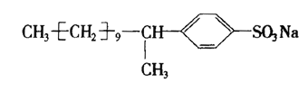，其结构中与肥皂（C₁₇H₃₅COONa）的憎水基团－C₁₇H₃₅相当的基团为
同浓度的直链十二烷基苯磺酸与肥皂溶液的pH值较大的是
2．烷基苯磺酸钠用作洗涤剂时，需配加三聚磷酸钠、硅酸钠等助洗剂。当洗涤用水硬度较大时，洗衣粉与肥皂相比， 洗涤效果较好，原因是肥皂
3．1999年1月1日开始的太湖流域禁磷行动是指 ，主要目的是
4．现在市场上销售的加酶洗衣粉中含有碱性蛋白酶，它对洗涤 类污渍效果极好，原因是
三．（9分）1863年本生把碳酸铷与炭黑在1000℃以上的高温下焙烧，首次制得了金属铷。泰纳尔与盖吕萨克把碳酸钠或苛性钠和铁的混合物在1100℃下进行焙烧分离出了金属钠。制取金属钾的现代方法之一是用钠将钾从它的氯化物中置换出来。
1．写出所述各反应的反应方程式；
2．这些反应与这些金属在标准电动序中的位置或你所知道的关于元素的相对化学活动性的事实是否矛盾？解释你的答案；
3．工业上在怎样的条件下和利用怎样的设备来实现最后一种反应？

四．（10分）有机化合物A是常用的有机溶剂，能以任意比与水混合溶，在浓硫酸存在下能被浓高锰酸钾溶液氧化，氧化后生成B，用来制醋酸乙烯酯。B在光照下与氯反应，可生成C，将C溶于水并加入KOH至弱碱性，然后加入稍微过量的KCN一块加热，得物质D，再加酸水解，使其生成化合物E。将1mol E和P₂O₅加热失去2 mol水放出气体F，当F燃烧时只生成CO₂，试确定这里所指的是什么物质。

五．（12分）根据国家环保局的统一规定，目前进行常规大气监测的项目是：二氧化硫、氮氧化合物、悬浮颗粒物等三种大气污染物。
1．在空气污染监测中，常用Br₂与SO₂气体的定量反应来测定空气中SO₂的含量。写出水溶液中，Br₂与SO₂气体反应的化学方程式
上述反应中的Br₂是由一个装有酸性溴化钾溶液的电解槽提供，该电解槽的阳极室和阴极室是分开的，Br₂应在 极室中产生。当将空气以1.2×10^{－4}m³/min的流速通入电解槽产生Br₂的极室中，此时电流计显示为7.5×10^{－6}A时，此极室中Br₂浓度保持不变。该空气中SO₂的含量是 mg/m³。
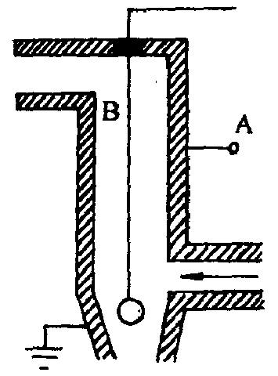
2．大气中氮氧化合物的主要人为污染源是汽车尾气的排放，为何汽车尾气能产生氮氧化合物？当燃料（辛烷）和空气以不同比例进入汽缸时，对汽车尾气有害成分有何影响？如果在汽车的排气管上装一个“催化转化器”，它能使尾气中有害成分大量减少，写出化学反应方程式。
3．静电除尘是治理悬浮颗粒污染的方法之一，其依据的物理原理是让带电的物质微粒在 的作用下，奔向并吸附到 上。右图为静电除尘器的示意图，除尘器由金属A和悬在管中的金属丝B组成，A接 ，B接在 。A、B之间有很强的电场，而且距B越近电场越强。B附近的空气分子被强电场电离为电子和正离子。正离子跑到B上得到电子又变成 ，电子在奔向A的过程中，遇到烟气中的悬浮颗粒，使悬浮颗粒带 ，吸附到A上，排出的气体就较为清洁了。
六．（41分）高碘酸盐（IO₆^{5－}）、过二硫酸盐（S₂O₈^{2－}）、二氧化铅（PbO₂）、铋酸钠（NaBiO₃、不电离）是四种具有强氧化性的物质，均能在一定条件下将Mn^{2＋}氧化为锰酸盐。
1．锰的氧化物随着价态的升高，其酸碱性递变规律如何？
2．确定元素锰在周期表中的位置和外层电子的排布。
3．IO₆^{5－}的空间构型为
已知高碘酸加热易失去两分子水生成偏高碘酸，写出偏高碘酸根离子的化学式 、中心原子的杂化类型 和空间构型
4．高碘酸盐的主要性质是它们的强氧化性，其反应平稳而迅速。分析化学中用来将Mn^{2＋}氧化为MnO₄－，写出离子反应方程式：
5．过二硫酸根离子中两个硫原子间存在过氧键，写出过硫酸根离子的结构简式和电子式，并确定硫原子的化合价。
6．过二硫酸盐是用电解硫酸氢铵溶液产生的，写出电极反应方程式和总反应方程式。
正： ；负 ；总：
7．过二硫酸根离子能分步水解产生过氧化氢，写出H₂S₂O₈在D₂¹⁸O中水解的两步反应方程式：
8．传统工业上以电解NH₄HSO₄来制备H₂O₂。已知某NH₄HSO₄溶液，以4.00×10³A的电流电解2.00小时后，生成H₂O₂ 3.00kg，同时阴极与阳极放出气体体积之比为6:1。设电解后测溶液中H₂O₂含量时，S₂O₈^{2－}时都已分解，且电解中H₂O₂不分解。
①求电解生成H₂O₂的电流效率；
②忽略电阻，指出电流主要损失在何处？写出有关反应式？

9．过二硫酸盐在Ag＋的作用下能将Mn^{2＋}氧化为MnO₄－，写出离子反应方程式：
该反应适合在 （酸、碱）性介质在进行，请说明原因：
10．PbO₂具有两性和强氧化性，写出加热情况下分别与NaOH和浓HCl反应的方程式：
11．PbO₂能导电，用于做铅蓄电池的 极材料，写出该电极的反应方程式：
12．写出酸性介质中PbO₂将Mn^{2＋}氧化为MnO₄－的离子反应方程式：
其中酸化所用的酸是
13．铋酸钠是在碱性条件下用Cl₂氧化Bi(OH)₃得到的，写出反应方程式：
14．在分析化学上，用铋酸钠定性检验溶液中Mn^{2＋}的存在，写出现象和反应方程式：
15．H₂O₂的水溶液是一种常用的杀菌剂，在分析上常用 KMnO₄来标定H₂O₂的浓度。①写出 KMnO₄滴定H₂O₂的离子方程式；②请设计实验步骤，用已知浓度的KMnO₄（0.1000mol/L）溶液滴定H₂O₂（约0.1mol/L）溶液的浓度。
七．（15分）某烃A的化学式为C₇H₈，通过一系列步骤能合成聚酰氨类物质E，E的化学式为（(C₇H₅NO)_{n}）；A在NaClO作用下能生成化合物F，F具有顺反异构体；F在催化剂作用下与HCl生成G，G具有对映异构体；F也能发生臭氧化反应，还原条件下水解得到H，H的化学式为C₇H₆O。
A$\vec{+a}$B$\vec{+b}$C$\vec{+c}$D$\vec{\text{聚合}}$E
1．写出合成E过程中所加各物质的化学式：a b c
2．写出A、B、C、D、E、H各有机物的结构简式。

3．画出F的顺反异构体，并分别指出顺式和反式；

4．写出A→F反应的配平方程式；

5．写出G的结构简式，并标出手性碳原子。

参 考 答 案
一．1．4CuFeS₂＋2H₂SO₄＋17O₂$\vec{\text{细菌}}$CuSO₄＋2Fe₂(SO₄)₃＋2H₂O（3分）
2．原来这些石油是粘乎乎的原油，流动性差。因细菌在新陈代谢时产生CO₂气体、多糖和各种表面活性剂，能降低石油的粘性，变得易流动，并增加油井下的压力，使原先粘乎乎的石油易从岩石的狭缝中流出来。（2分）
二．1．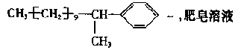 肥皂溶液（各1分）
2．洗衣粉，肥皂易与Ca²⁺、Mg²⁺生成沉淀。（各1分）
3．在太湖流域禁止使用、销售含磷洗衣粉。防止太湖流域水体磷含量过高而起藻类大量繁殖。（各1分）
4．血渍、奶渍。血渍、奶渍主要成分是蛋白质，能在蛋白酶催化下水解。蛋白酶在该温度下催化活性最大。（各1分）
三．1．Rb₂CO₃＋2C＝3CO↑＋2Rb↑；3Fe＋2Na₂CO₃＝Fe₃O₄＋2CO↑＋4Na↑
3Fe＋4NaOH＝Fe₃O₄＋2H₂↑十4Na↑；Na＋KCl＝NaCl＋K↑（各1分）
2．金属的标准电动序只是对于一定浓度（1mol/L）的水溶液和一定温度（25℃）下才是正确的。非水溶液、高温、固相反应的情况下不适用。因此，严格地说，电动序与本试题无关。比较化学活动性时应依具体条件而定。高温下的化学活动性是由许多因素决定的。在所给条件下，前三个反应在高温下之所以能够进行，可用Fe₃O₄晶格的高度稳定性和大量气体的放出（体系的熵显著增大）来解释。（3分，主要意思对即可）
3．在高温下（约1000℃），将钠蒸气从下向上通过熔融的KCl，在塔的上部可以得到钠—钾合金。在分馏塔中加热钠一钾合金，利用钾在高温时挥发性较大（K、Na的沸点分别为760℃和883℃），而从合金中分离出来。这与电动序无关。（2分，主要意思对即可）
四．以制醋酸乙烯酯的原料为突破口，推出B的结构，继而根据其转化反应得出结果。醋酸乙烯酯可用醋酸与乙炔或乙烯相互作用制得：CH₃COOH＋HC≡CH→CH₃COOCH＝CH₂；CH₃COOH＋CH₂＝CH₂＋0.5O₂$\vec{{\text{PdCl}}_{2}；{\text{CuCl}}_{2}；{\text{CH}}_{3}\text{COONa}}$CH₃COOCH＝CH₂＋H₂O
乙烯或乙炔不能借助于酸性高锰酸钾溶液氧化制得，因此，物质B是醋酸，而物质 A是乙醇（或丙酮）。（10分）
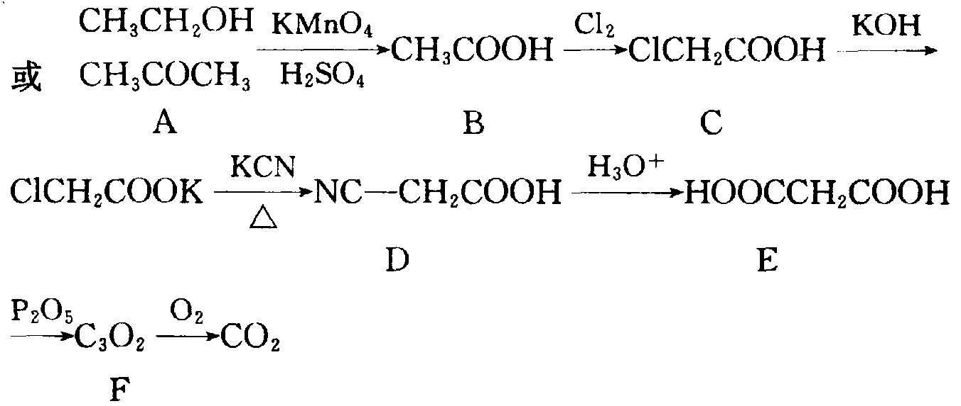
五．1．SO₂＋Br₂＋2H₂O＝H₂SO₄＋2HBr（1分） 阳（1分） 1.25mg/m³（2分）
2．高温时，空气中的氮气和未反应的氧气化合，生成NO（1分）
当空气量较少时，燃料不完全燃烧，产生CO（1分）；当空气量较多时，多余的氧气易和氮气化合生成NO。（1分）
2CO＋2NO＝N₂＋CO₂（1分）
3．电场力 电极 高压电源正极 高压电源负极 空气分子 负电（各0.5分）
六．1．锰的氧化物随着价态的升高，由碱性氧化物过渡到酸性氧化物。（2分）
2．第四周期VII_{B}族（1分，看原子量表即可）；d⁵s²（1分）
3．正八面体；IO₄－；sp³；正四面体（各1分）
4．5IO₆^{5－}＋2Mn^{2＋}＋14H＋＝5IO₃－＋2MnO₄－＋7H₂O（2分）
5．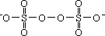；[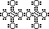]^{2－}；＋6（各1分）
6．阳极：2SO₄^{2－}－2e→S₂O₈^{2－}；阴极：2H＋＋2e→H₂↑；
总反应：2NH₄HSO₄$\vec{\text{电解}}$(NH₄)₂S₂O₈＋H₂↑（各1分）
7．H₂S₂O₈＋D₂¹⁸O→HO－SO₂－¹⁸OD＋D－O－O－SO₂－OH
D－O－O－SO₂－OH＋D₂¹⁸O→D－O－O－D＋HO－SO₂－¹⁸OD（各1分）
8．①$n_{H_{2}O_{2}}=\frac{3\text{.}\text{00}×{\text{10}}^{3}}{\text{34}\text{.}0}=\text{88}\text{.}2\text{mol}$（1分）；$n_{e}=\frac{4\text{.}\text{00}×{\text{10}}^{3}×2\text{.}\text{00}×\text{3600}}{\text{96500}}=\text{298}\text{mol}$（2分）；$η=\frac{n_{H_{2}O_{2}}}{0\text{.}5n_{e}}=\text{59}\text{.}2\text{\%}$（1分）。
②电解水：2H₂O＝2H₂↑＋O₂↑；在阳极生成S₂O₈^{2－}未分解生成H₂O₂之前又在阴极还原生成SO₄^{2－}：S₂O₈^{2－}＋2e＝2SO₄^{2－}（2分，答出一点即可）
9．2Mn^{2＋}＋5S₂O₈^{2－}＋8H₂O$\vec{{\text{Ag}}^{+}}$2MnO₄－＋10SO₄^{2－}＋10H＋（2分）
10．PbO₂＋2NaOH$\vec{Δ}$Na₂PbO₃＋H₂O；
PbO₂＋4HCl$\vec{Δ}$PbCl₂＋Cl₂＋2H₂O（各1分）
11．正（1分）；PbO₂＋4H＋＋SO₄^{2－}＋2e→PbSO₄＋2H₂O（2分，不写SO₄^{2－}给1分）
12．5PbO₂＋2Mn^{2＋}＋4H＋＝5Pb^{2＋}＋2MnO₄－＋2H₂O（2分）；HNO₃（1分）
13．Cl₂＋Bi(OH)₃＋3NaOH＝NaBiO₃＋2NaCl＋3H₂O（2分）
14．2Mn^{2＋}＋2NaBiO₃＋14H＋＝2MnO₄－＋5Bi^{3＋}＋5Na＋＋7H₂O（2分）
15．①2MnO₄－＋5H₂O₂＋6H＋＝2Mn^{2＋}＋8H₂O＋5O₂↑（1分）
用25mL移液管准确移取H₂O₂溶液于100mL锥形瓶中（1分），加入适量的硫酸酸化，用KMnO₄溶液滴定（1分），平行实验做三次，计算H₂O₂溶液浓度并取平均值。（1分）
七．1．a HNO₃－H₂SO₄；b KMnO₄（H＋）；c Fe－HCl（其它合理答案也可以，3分）
2．A －CH₃；B O₂N－－CH₃；C O₂N－－COOH；
D H₂N－－COOH；E HN－－CO（各1分）
3．（顺式）；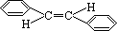（反式）
（写出结构简式1分，画出顺反异构体1分，写对顺反式1分）
4．2－CH₃＋2NaClO→－CH＝CH－＋2NaCl＋2H₂O（2分，不配平给1分）
5．－CH₂－C*HCl－（结构式对1分，标对* 1分）

